|  |  |  |
| --- | --- | --- |
| **בנק ישראל**  דוברות והסברה כלכלית | \\portals\DavWWWRoot\sites\boi\about\Mitug\DocList\Logo Bank of Israel 2 color\Logo Bank of Israel 2 color.jpg | ‏ירושלים, כ' בתמוז התשפ"א  30 ביוני 2021 |

הודעה לעיתונות:

**התפתחויות בתיק הנכסים הפיננסיים של הציבור ברביע הראשון של שנת 2021**

* **ברביע הראשון של השנה עלתה יתרת תיק הנכסים הפיננסיים של הציבור בכ-129 מיליארדי ש"ח (2.9%), לרמה של כ-4.5 טריליוני ש"ח.**
* **במהלך הרביע עלו רכיבי המניות, בעיקר בחו"ל (בכ-15%), לעומת זאת יתרות רכיבי אג"ח החברות בארץ ובחו"ל נותרו ללא שינוי ויתרת רכיב האג"ח הממשלתיות בארץ והמק"ם ירדה.**
* **כתוצאה מההתפתחויות במהלך הרביע, חלו עליות בשיעור הנכסים במט"ח מסך התיק ובשיעור הנכסים הזרים מסך התיק.**
* **יתרת התיק המנוהל בידי המשקיעים המוסדיים עלתה ברביע הראשון בכ-78 מיליארדי ש"ח (3.8%) ועמדה בסופו על כ-2.13 טריליוני ש"ח.**
* **שיעור החשיפה של הגופים המוסדיים לנכסים זרים עלה במהלך הרביע בכ-1.4 נקודות אחוז, מנגד שיעור החשיפה למט"ח ירד בכ-0.1 נקודות האחוז.**
* **היקף התיק המנוהל באמצעות קרנות נאמנות בארץ עלה במהלך הרביע הראשון בכ-21 מיליארדי ש"ח (6.3%) והגיע לרמה של כ-351 מיליארדי ש"ח.**

1. סך תיק הנכסים הפיננסים של הציבור

מהחטיבה למידע ולסטטיסטיקה בבנק ישראל נמסר, כי **ברביע הראשון של שנת 2021** עלתהיתרת תיק הנכסים הפיננסיים של הציבור בכ-129 מיליארדי ש"ח (2.9%), לרמה של כ-4.5 טריליוני ש"ח (תרשים 1). משקל תיק הנכסים הפיננסיים של הציבור ביחס לתוצר עלה ב- 8.6 נקודות אחוז ועמד בסוף הרביע על 326 אחוזים, העלייה מיוחסת לעלייה ביתרת התיק, שקוזזה במקצת על-ידי עלייה קלה בתוצר (0.2%).

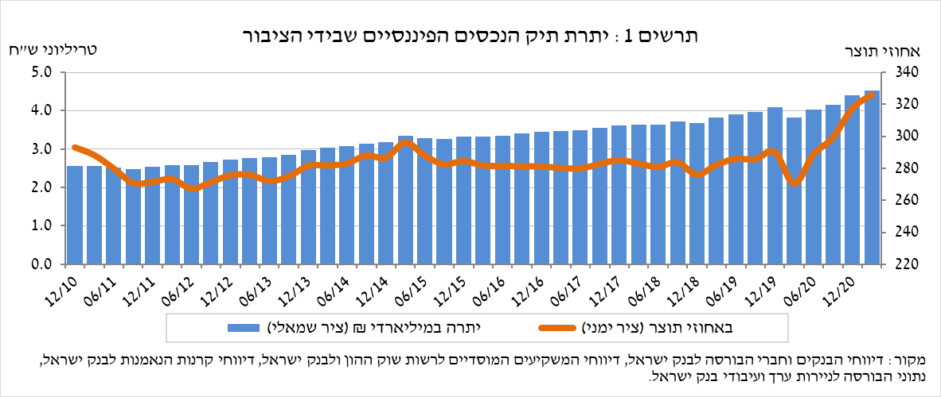

1. ניתוח השינויים בכלל התיק

במהלך הרביע הראשון ההתפתחות ברכיבי תיק הנכסים לא הייתה אחידה: חלו עליות ביתרת ההשקעות בחו"ל (9.6%), ביתרת המזומן והפיקדונות (3.6%) וביתרת המניות בארץ (3.1%), ואילו חלה ירידה ביתרת האג"ח הממשלתיות והמק"ם וביתרת הנכסים האחרים.

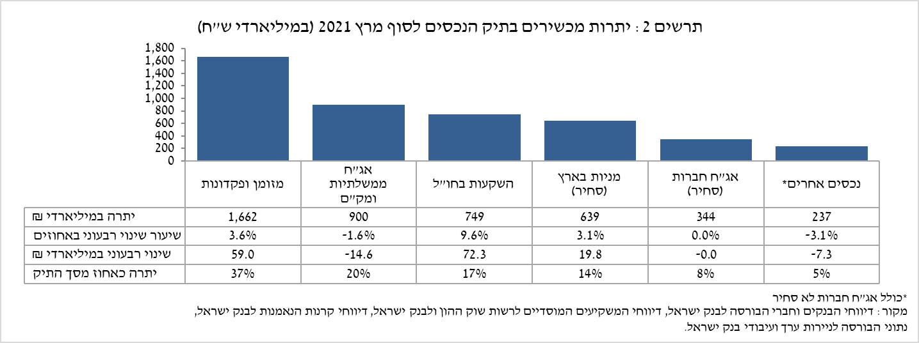

* יתרת ההחזקות **במניות בארץ** עלתה במהלך הרביע בכ-20 מיליארדי ש"ח (3.1%), זאת בעיקר כתוצאה מעליות מחירים וכן מהשקעות נטו (אומדן של כ-3 מיליארדי ש"ח).
* יתרת **האג"ח הממשלתיות** (סחירות ולא-סחירות) **והמק"ם** ירדה במהלך הרביע בכ-15 מיליארדי ש"ח (1.6%-) ועמדה בסופו על כ-900 מיליארדים. עיקר הירידה נבעה מרכישות מק"ם על-ידי משקיעים זרים.
* **יתרת אג"ח החברות הסחירות בארץ** נותרה ללא שינוי במהלך הרביע ועמדה בסופו על כ-344 מיליארדים, זאת כתוצאה משילוב של עליות מחירים, שהתקזזו במימושים נטו (אומדן של כ-6 מיליארדי ש"ח).

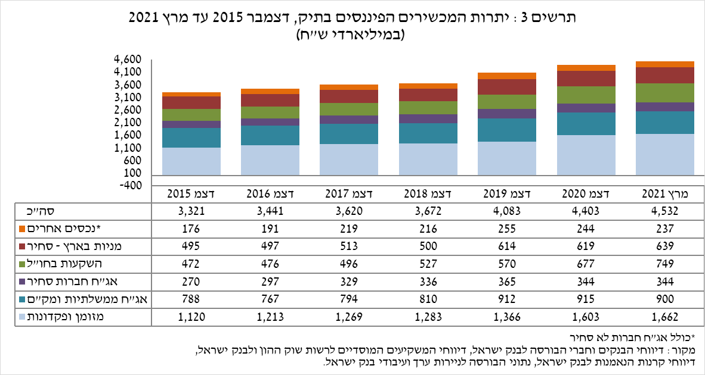

יתרת ההשקעות בחו"ל עלתה במהלך הרביע בכ-72 מיליארדי ש"ח (9.6%) ועמדה בסופו על כ-749 מיליארדי ש"ח, המהווים 17% מסך תיק הנכסים:

* הגידול ביתרת ההשקעות בחו"ל מקורו ביתרת **המניות בחו"ל**, שעלתה בכ-72.5 מיליארדי ש"ח (14.7%) ועמדה בסוף הרביע על כ-564.5 מיליארדי ש"ח. עלייה זו נבעה משילוב של עליות מחירים, השקעות נטו של כ-34 מיליארדי ש"ח וכן מפיחות השקל מול הדולר (3.7%-).
* לעומת זאת, יתרת **האג"ח הסחירות (חברות וממשלתיות)** **בחו"ל** נותרה ללא שינוי במהלך הרביע ועמדה בסופו על כ-184 מיליארדי ש"ח. מימושים נטו בהיקף של כ-6.7 מיליארדי ש"ח, התקזזו בהשפעות אחרות, ביניהן פיחות השקל מול הדולר.

כתוצאה מההתפתחויות במהלך הרביע, חלה עלייה בשיעורי הנכסים במט"ח ובשיעור הנכסים הזרים[1] של כ-1.5 נקודות אחוז (מ-22% ל-23.5%) ושל כ-1.16 נקודות אחוז (מ-15.4% ל-16.5%), בהתאמה.

# התיק המנוהל בידי המשקיעים המוסדיים[2]

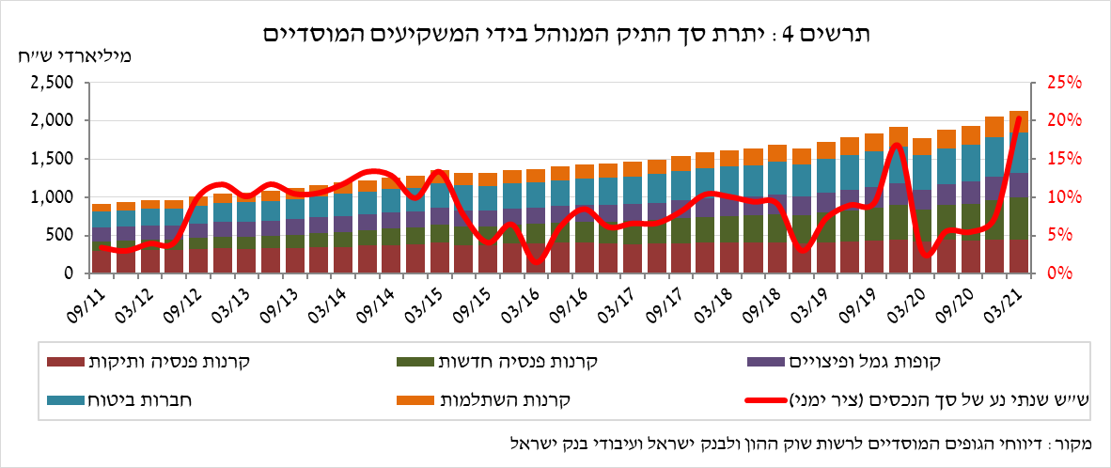

* **יתרת הנכסים המנוהלים בידי כלל המשקיעים המוסדיים** עלתה ברביע הראשון בכ-78 מיליארדי ש"ח (3.8%) ועמדה בסופו על כ-2.13 טריליוני ש"ח (כ-47 מסך התיק הנכסים הפיננסים של הציבור). העלייה ביתרה כללה את מרבית הגופים המוסדיים, ובלטה בעיקר בקרנות הפנסיה החדשות (עלייה של 29 מיליארדי ש"ח). העלייה ביתרת התיק המנוהל במהלך הרביע נבעה בעיקר כתוצאה מעליות מחירים בשווקים בארץ ובחו"ל שהתבטאו ברכיבי ההשקעות הבאים: מניות בחו"ל – עלייה של כ-38 מיליארדי ש"ח (26.3%); מניות בארץ - עלייה של כ-14 מיליארדי ש"ח (8.1%); מזומן ופיקדונות – עלייה של כ-9 מיליארדי ש"ח (6%). מנגד, יתרת אג"ח ממשלתיות ומק"מ ירדה בכ-8 מיליארדי ש"ח (1%-), זאת בעיקר כתוצאה מירידה ביתרות המק"ם.
* **חשיפת התיק המנוהל בידי המשקיעים המוסדיים[3] לנכסים זרים ולמט"ח:**
* ברביע הראשון של שנת 2021 המשיכו המשקיעים המוסדיים להגדיל את שיעור החשיפה שלהם לנכסים זרים בכ-1.4 נקודות אחוז לכ-35.2% מסך הנכסים בסופו. זאת כתוצאה מעלייה גבוהה יותר ביתרת החשיפה לנכסים זרים מהעלייה ביתרת סך הנכסים של המשקיעים המוסדיים. מרבית העלייה בשיעור החשיפה התבטאה בקופות הגמל וקרנות ההשתלמות, זאת בהמשך למגמה ארוכת טווח בגידול החשיפה לנכסים זרים.

עיקר העלייה ביתרת החשיפה לנכסים זרים (כ-8.8 מיליארדי דולר) נבעה מעלייה ביתרת המניות הזרות[4] (כ-12 מיליארדי דולר). העלייה קוזזה בחלקה ע"י ירידה ביתרת החוזים העתידיים (מאזני וחוץ מאזני) בסך של כ-5.2 מיליארדי דולר.

**חשיפה למט"ח -** במהלך הרביע הראשון של השנה המשקיעים המוסדיים מכרו נטו נכסים במט"ח בסך של כ-6.8 מיליארדי דולרים; השקעות של כ-6.9 מיליארדי דולרים בנכסים הנקובים והצמודים למט"ח (בעיקר במניות) שקוזזו ואף יותר ע"י מכירת מט"ח נטו באמצעות מכשירים פיננסיים נגזרים בהיקף של כ- 13.7 מיליארד דולר; כלומר הגדלת העסקאות העתידיות למכירת מט"ח.

במהלך הרביע ירד שיעור החשיפה למט"ח (כולל נגזרי ש"ח/מט"ח) של המשקיעים המוסדיים בכ-0.1 נקודת אחוז לרמה של כ-19.6%, זאת כתוצאה מעלייה בסך נכסי ההשקעה (0.3%). מנגד, ירדה יתרת החשיפה למט"ח אחרי גידור (0.5%-). העלייה ביתרת הנכסים הנקובים והצמודים למט"ח נבעה הן מרכישות של מניות והן מעלייה ביתרת המניות לאור העליות במחירי ני"ע, בשווקי חו"ל.

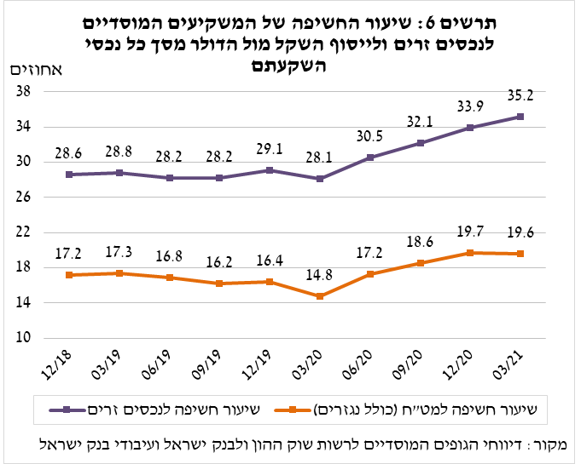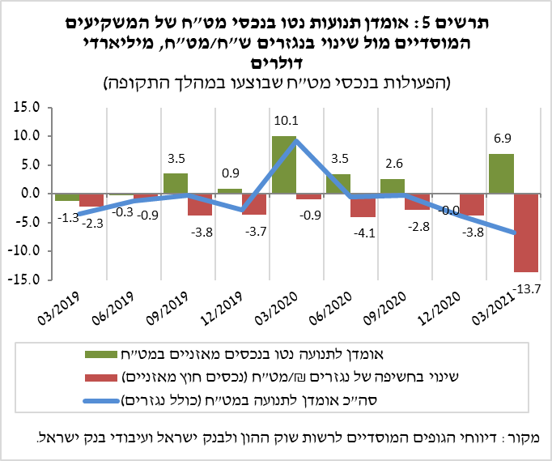ברביע הראשון של השנה הגדילו קרנות הפנסיות הוותיקות (1%) וקופות הגמל וקרנות ההשתלמות (0.2%) את שיעור החשיפה למט"ח לרמה של 14.8% ו-21.9% בהתאמה. מנגד, הפחיתו פוליסות ביטוח משתתפות ברווחים (1.1%-) וקרנות הפנסיות החדשות (0.9%-) את שיעור החשיפה למט"ח.

# התיק המנוהל באמצעות קרנות הנאמנות

# היקף התיק המנוהל באמצעות קרנות נאמנות בארץ עלה ברביע הראשון של השנה בכ-21 מיליארדי ש"ח (6.3%) ועמד בסופו על כ-351 מיליארדי ש"ח, המהווים כ-7.7% מסך תיק הנכסים של הציבור. זאת בהמשך לעלייה בהיקפו בשלושת הרביעים האחרונים של שנת 2020.

העלייה ברביע הראשון נבעה משילוב של מעליות המחירים בשוק ההון, וצבירות נטו בקרנות בהיקף של כ-10 מיליארדי ש"ח. עיקר הצבירות נרשמו בקרנות המתמחות באג"ח בארץ כללי ובמניות בחו"ל בהיקף של כ-5.5 ו-3.6 מיליארדי ש"ח בהתאמה.

**למידע נוסף:**

ללוחות ארוכי טווח בנושא תיק הנכסים לחץ [כאן](http://www.boi.org.il/he/DataAndStatistics/Pages/MainPage.aspx?Level=3&Sid=47&SubjectType=2).

ללוחות ארוכי טווח בנושא נתוני חשיפה למט"ח ולזרים של המשקיעים המוסדיים לחץ [כאן](https://www.boi.org.il/he/DataAndStatistics/Pages/MainPage.aspx?Level=3&Sid=49&SubjectType=2).

ללוחות ארוכי טווח בנושא קרנות הנאמנות לחץ [כאן](http://www.boi.org.il/he/DataAndStatistics/Pages/MainPage.aspx?Level=3&Sid=53&SubjectType=2).

1. ראו הסבר למושגים בלוח האינדיקטורים באתר - <https://www.boi.org.il/he/DataAndStatistics/Pages/MainPage.aspx?Level=3&Sid=47&SubjectType=2>
2. ללא קרנות הנאמנות
3. אומדנים לחשיפה של העמיתים (ולא של הגופים המוסדיים עצמם) לסיכונים שונים בתיק המנוהל עבורם ע"י המוסדיים (ללא תכניות ביטוח מבטיחות תשואה, בהן הסיכון הוא של המוסדיים). לפירוט נוסף של הגדרות, מושגים והסברים, ראו את "מדידת החשיפות של המשקיעים המוסדיים למט"ח ולנכסים זרים" בפרסום 'מבט סטטיסטי 2016'.
4. הגדרה זו שונה מההגדרה בהרכב התיק המנוהל וכוללת תעודות סל וקרנות נאמנות על מדדי מניות זרות.